**VS2019与OpenCV4.11的详细配置**

**1、安装vs2019 Community**。

下载地址<https://visualstudio.microsoft.com/>：



安装后打开，启动界面如下：



**2、安装OpenCV 4.1.1版本**

从[www.opencv.org](http://www.opencv.org)下载，并安装到某个给定目录下（路径无中文），如下：

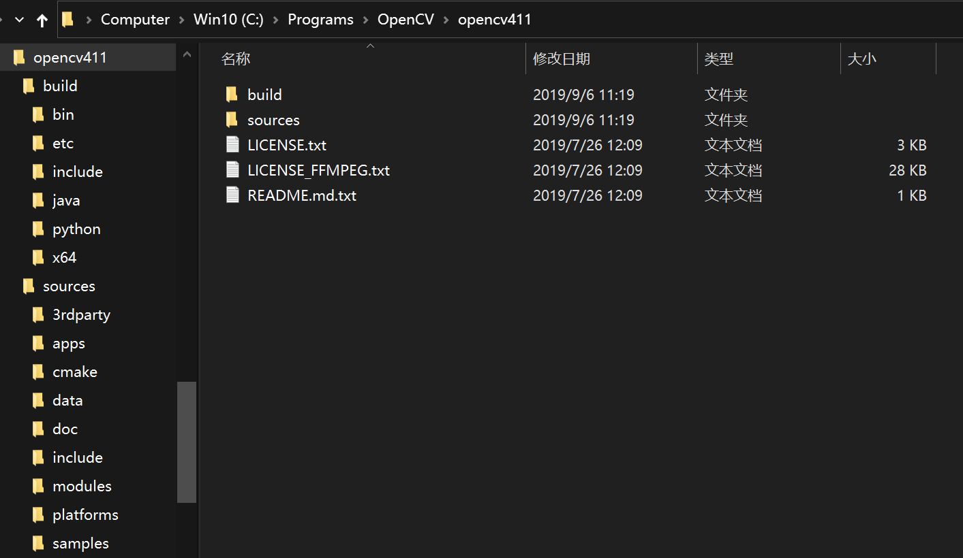

**3、配置OpenCV环境变量**

在我的电脑上右键“属性”，点击“高级系统环境”，

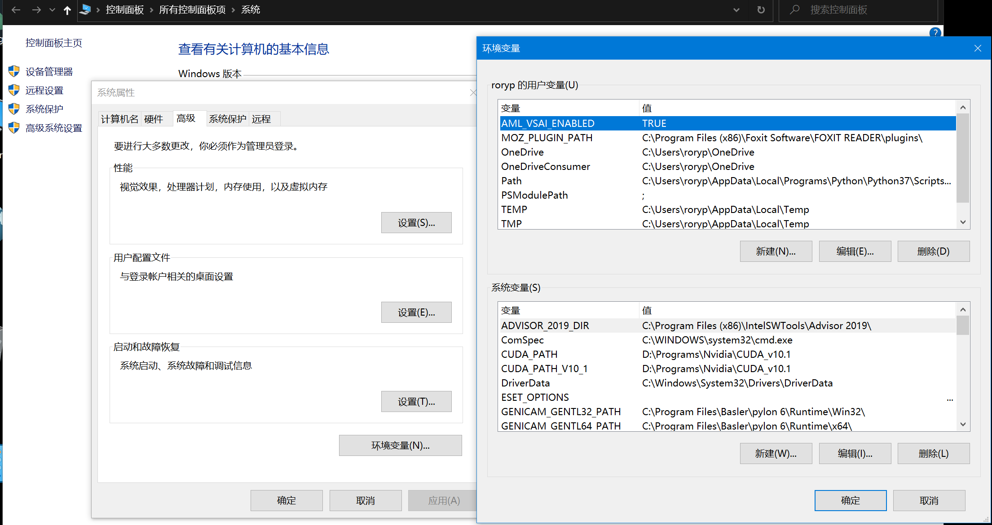

在用户变量中，点击Path变量并编辑，添加dll所在路径

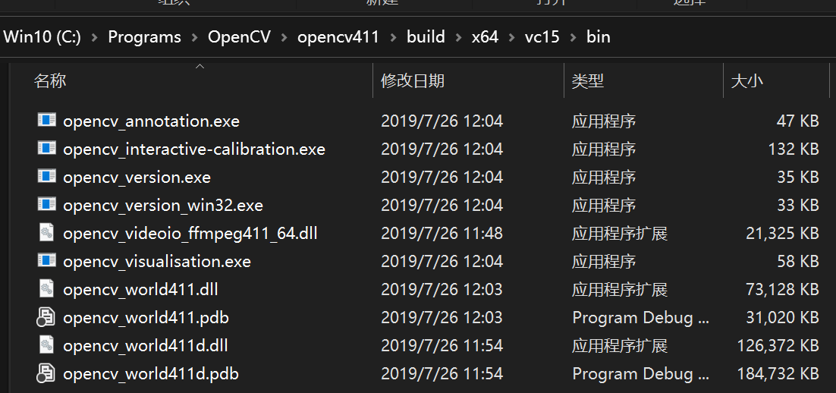

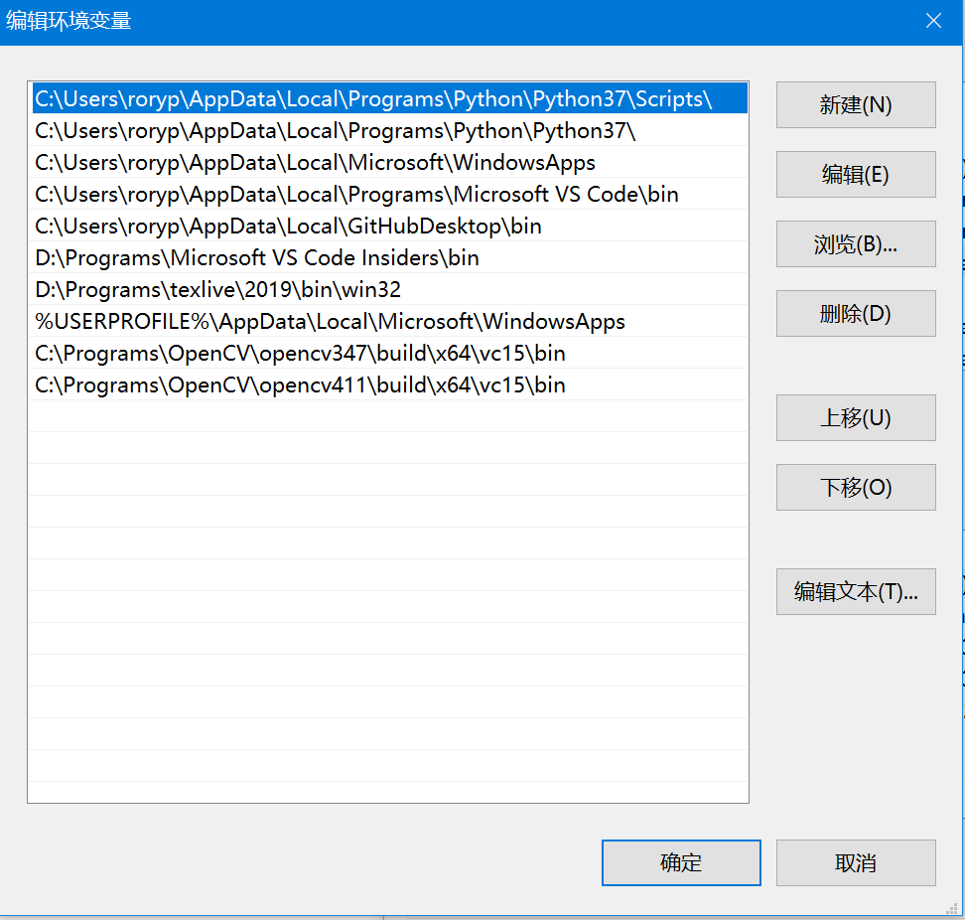

确定后，并重启以使得环境变量生效。

**4、在vs 2019中新建项目**

选择路径“File->New->Project”：

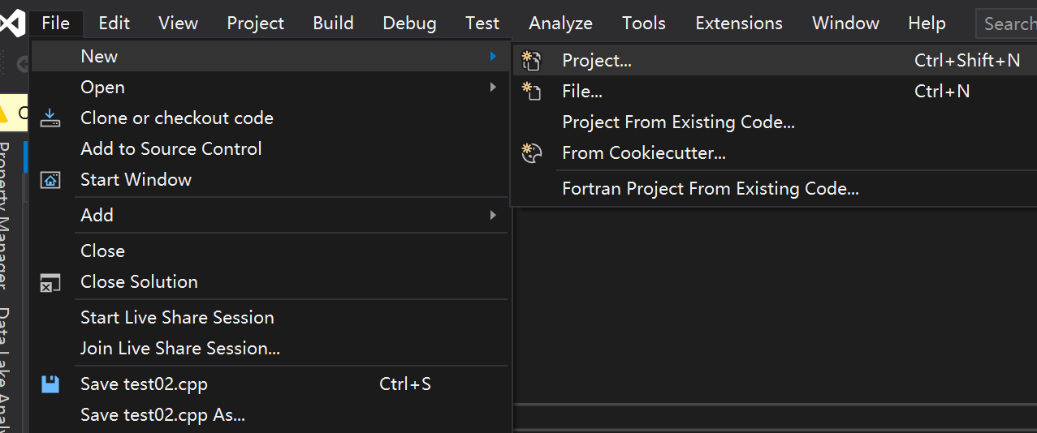

依次选择Language为C++，Platform为Windows，Project type为desktop,

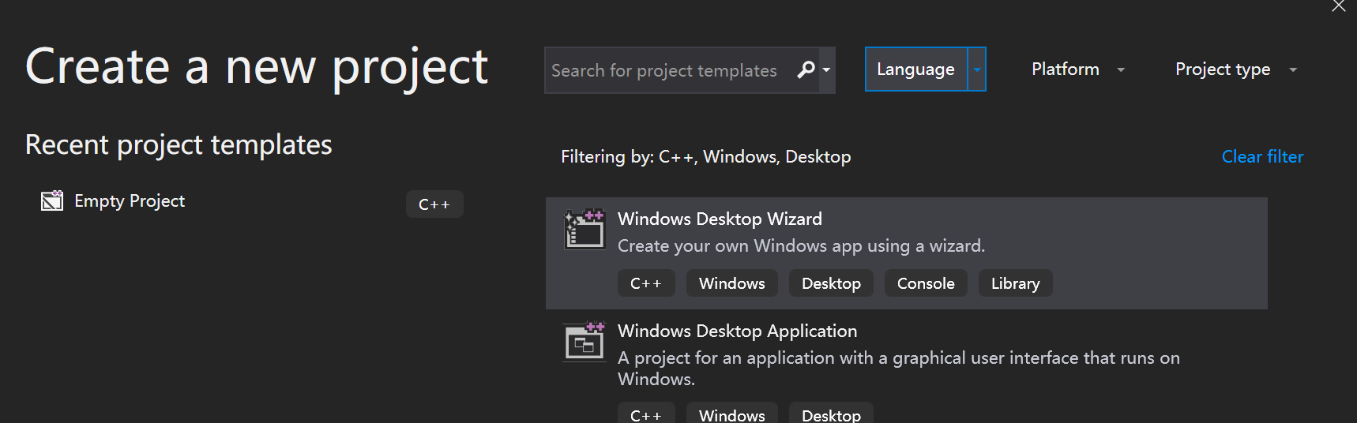

选择Windows Desktop Wizard，并选择Next,

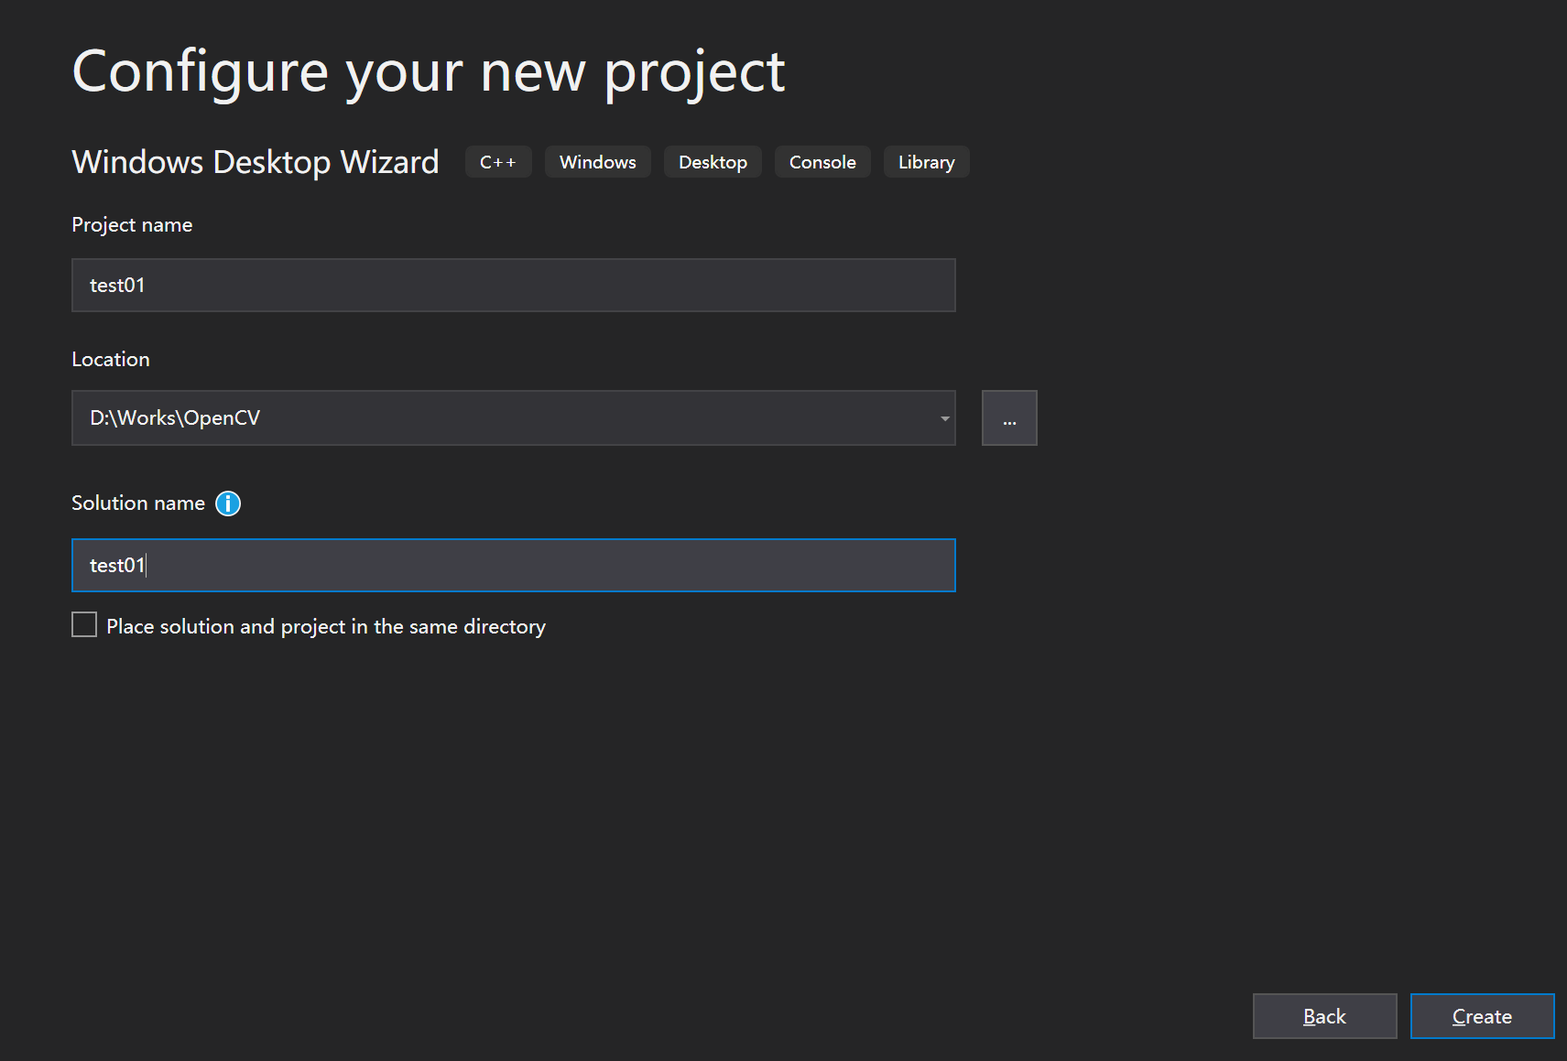

点击Create,并下弹出的对话框中选择，Application type 为Console, 选择Empty Project,

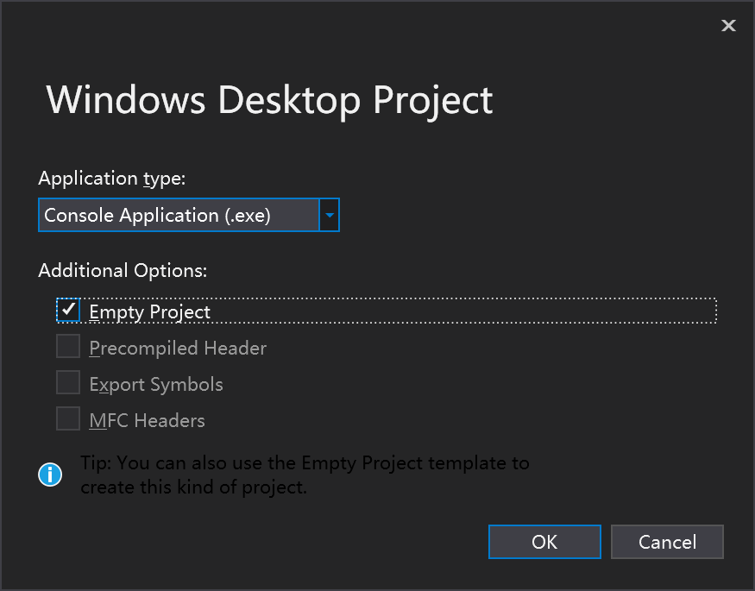

点击OK，在Source files里面右键，添加New item:

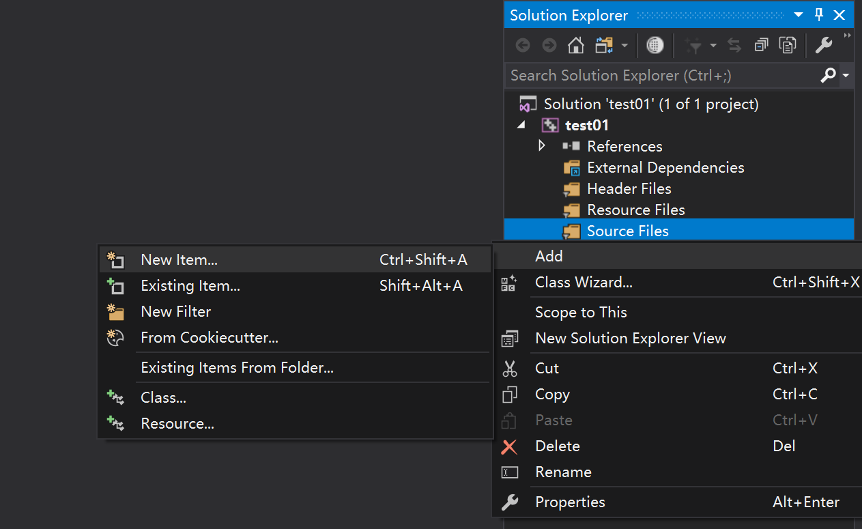

添加test01.cpp源文件。

右键test01这个Project,选择Properties:

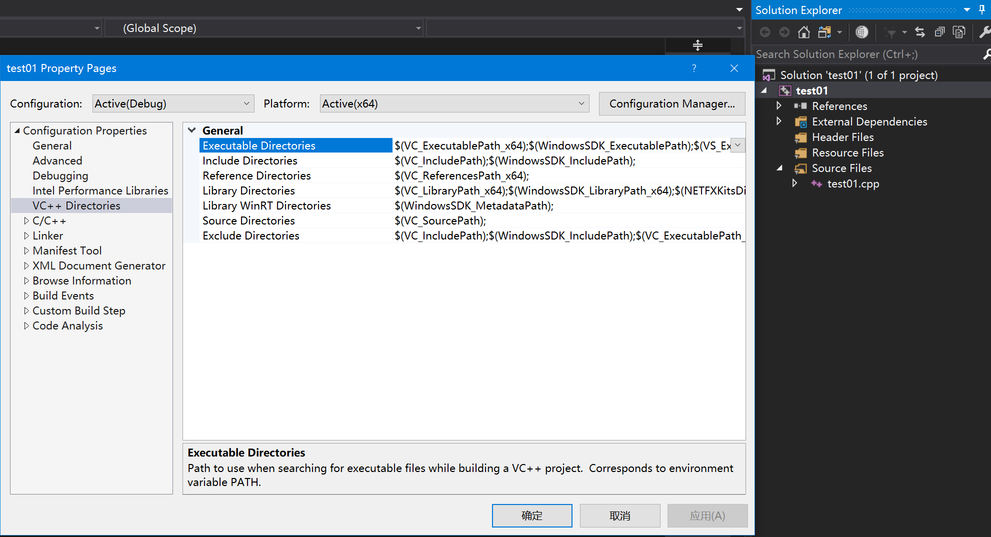

选择VC++ Directories，在Include Directories中，

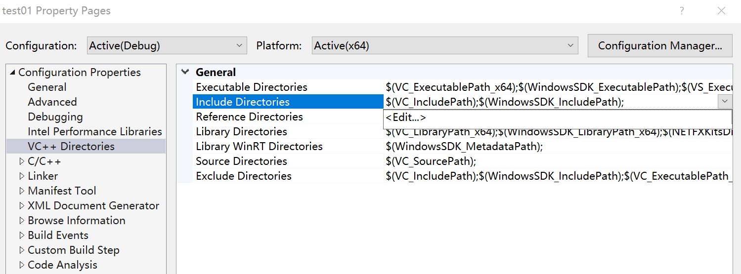

添加C:\Programs\OpenCV\opencv411\build\include和C:\Programs\OpenCV\opencv411\build\include\opencv2这两个目录。

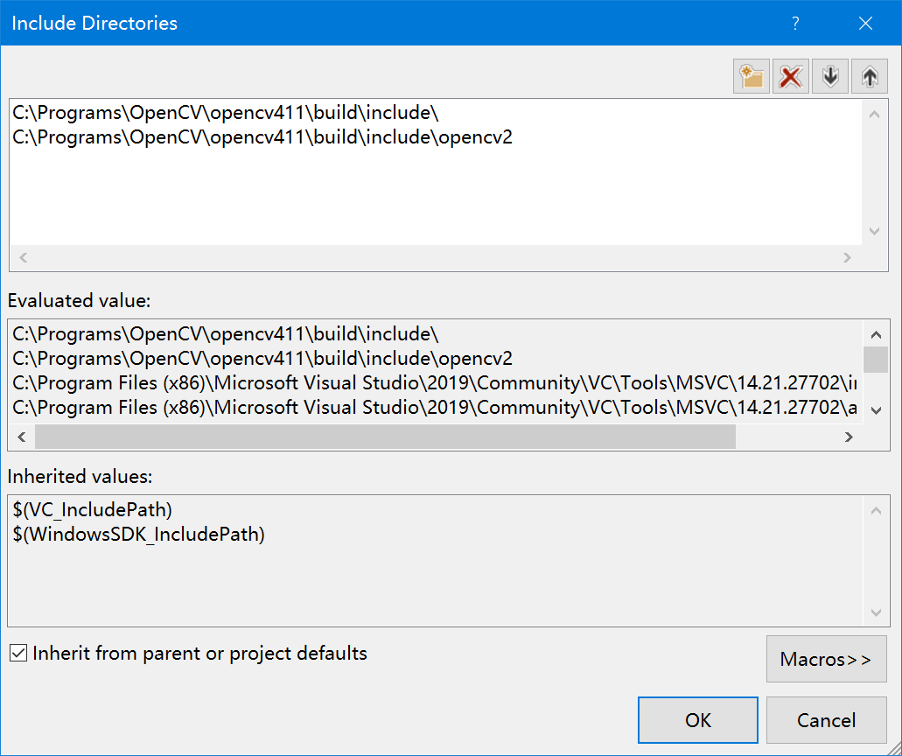

在Library Directories中添加C:\Programs\OpenCV\opencv411\build\x64\vc15\lib：

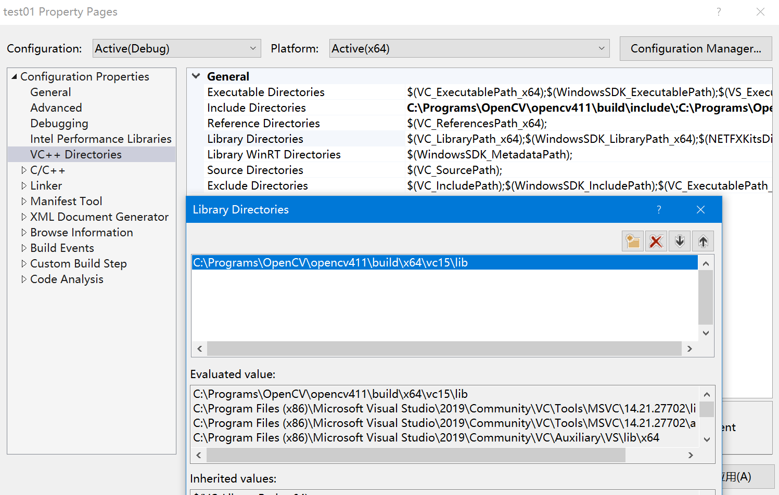

在Linker->Input目录下，点击Additional Dependencies并添加opencv_world411d.lib静态库：

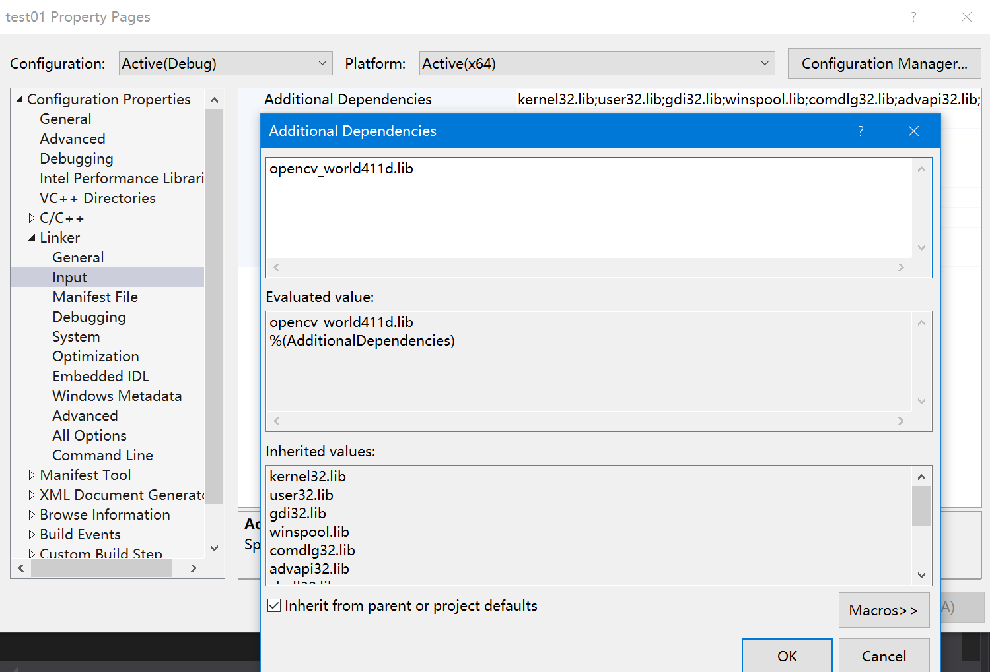

点击OK并确定退出。

**5、测试OpenCV代码**

在test01.cpp中添加以下代码：

#include <iostream>

#include <opencv2/opencv.hpp>

using namespace cv;

int main()

{

Mat img = imread("D:\\Works\\Data\\Bear\\001.jpg");

imshow("test01", img);

waitKey(0);

}

并编译执行,得到：

